Лабораторная работа №1.

**№ 3.**

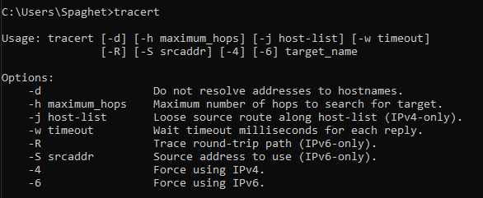

**№ 4.**



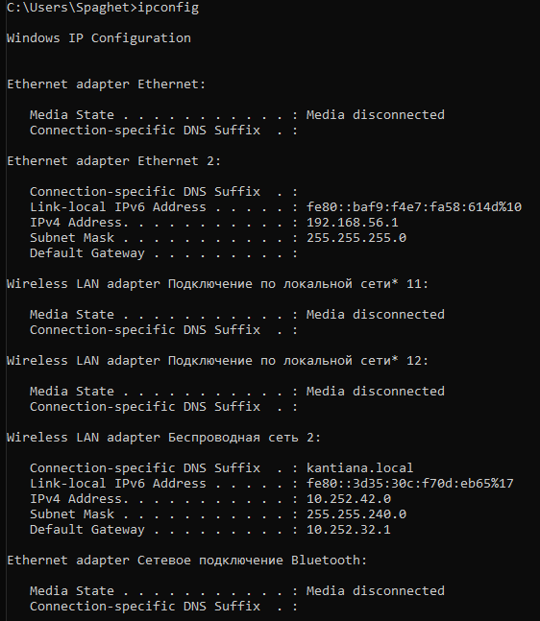



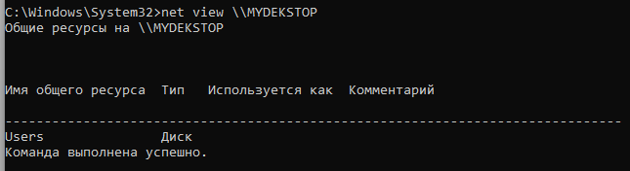

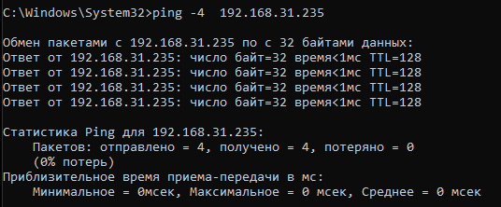

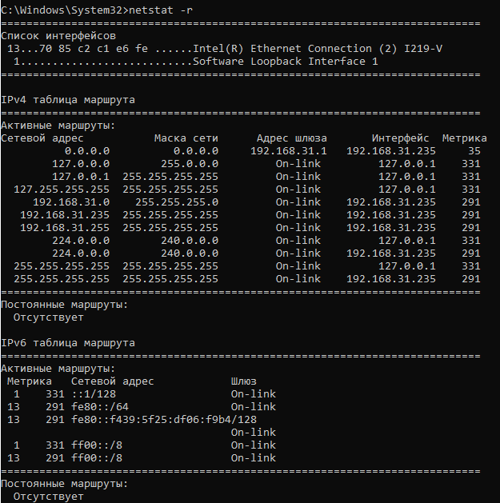

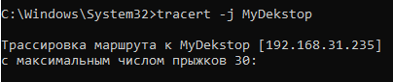

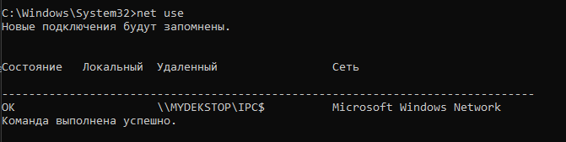

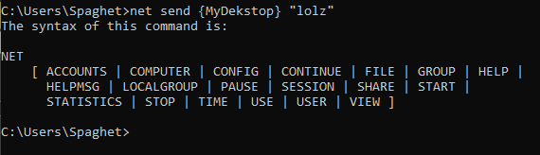

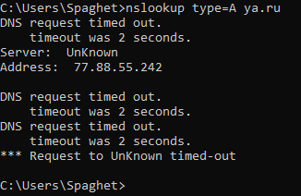

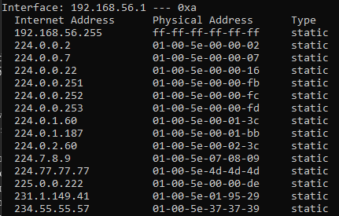

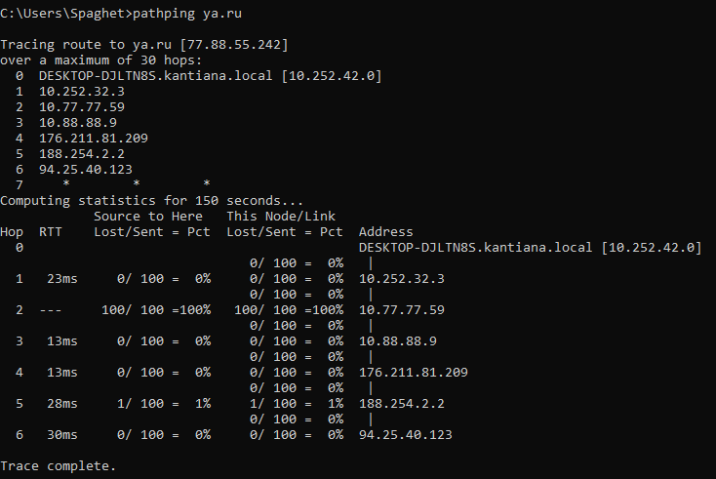

**№ 5.**

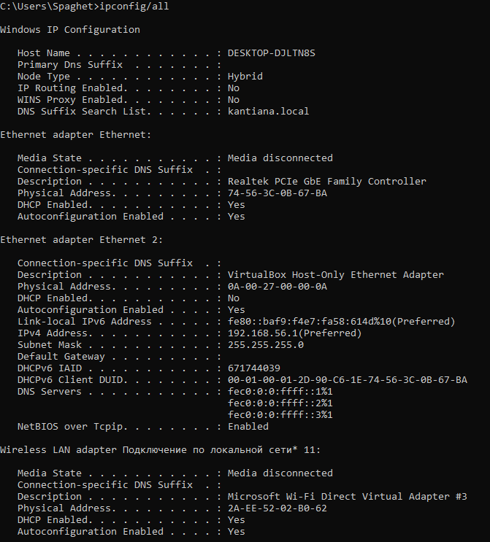

Похожую информацию можно получить через route: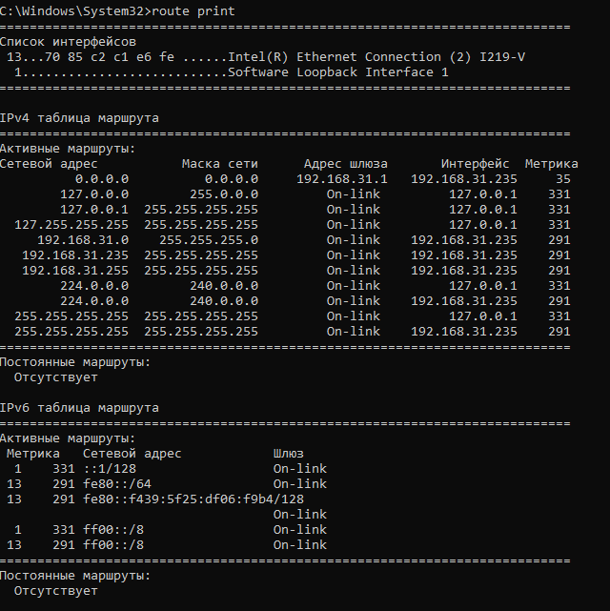

И netstate



**№ 6.**



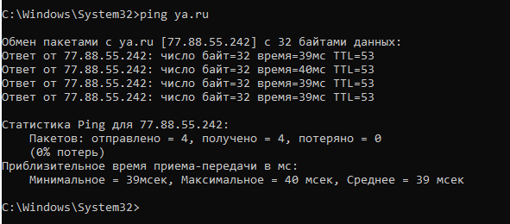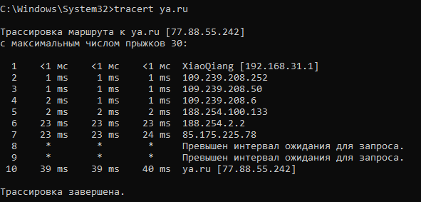

Отличие pathping от ping и tracert в том, что первая показывает процент потерь сообщений при переходах.

**№ 7.**

Ipconfig – показывает всю важную информацию, с помощью которой можно понять в чем может быть проблема с сетью.

Pathping – показывает процент потерь сообщений, что позволит выявить медленные и ненадежные участки маршрута

Nslookup – позволяет выявить проблемы с DNS-серверами

Netstate – позволяет просмотреть все сетевые подключения(может быть полезным при поиске сетевых проблем)